Anexo 1. Metabase dos Dados Biológicos, Físicos, Geológicos e Químicos da Ria de Aveiro

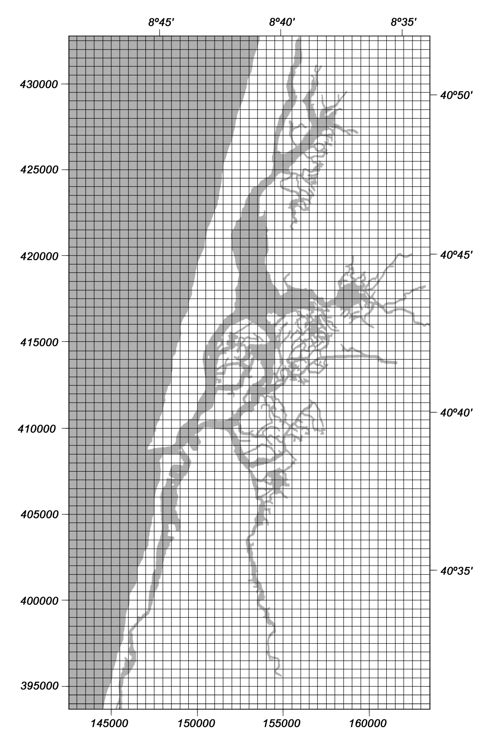
Fig. 1. Grelha, baseada em coordenadas UTM, utilizada na classificação dos locais de amostragem a que se refere a informação incluída na Metabase dos Dados Biológicos, Físicos, Geológicos e Químicos da Ria de Aveiro. As coordenadas geográficas correspondem ao datum Europeu.

